|  |  |
| --- | --- |
| cid:c79f0f145bace610ce27a737cd8e8c3f | **ТУРОПЕРАТОР "АМИ-ВОЯЖ"  г. Киев, ул. Тургеневская 22  тел: +38 044 587 86 22; 044 587 86 44 тел: + 38 044 507 06 06 (многоканальный)  web:** **www.ami-voyage.com** |

**Уважаемые коллеги, для Вас и Ваших туристов!**

**ОТДЫХ НА МАЛЬДИВАХ**

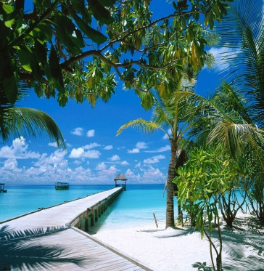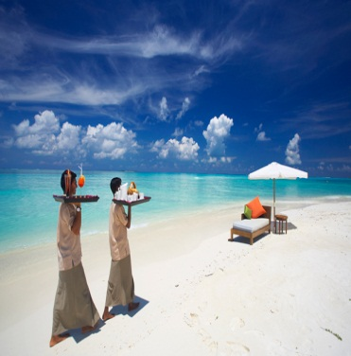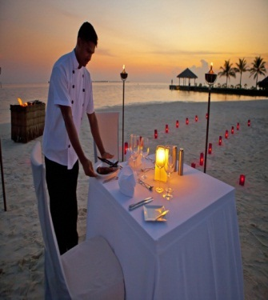

|  |  |  |  |
| --- | --- | --- | --- |
| **ОТЕЛЬ** | **НОМЕР/ТИП ПИТАНИЯ** | **8 ДНЕЙ**  **/ 7 НОЧЕЙ** | **ТРАНСФЕР/СТОИМОСТЬ/НЕТТО** |
| **BANDOS ISLAND RESORT & SPA 5\*** | **CLASSIC DBL / BB** | **2799** | **скоростной катер / 349 USD** |
| **ADAARAN CLUB RANNALHI 4\*** | **STD DBL / ALL INCLUSIVE** | **3089** | **скоростной катер / 320 USD** |
| **SUN ISLAND RESORT & SPA 4+\*** | **SUPERIOR BUNGALOW DBL / HB** | **3238** | **cамолет +катер / 538 USD** |
| **KURUMBA MALDIVES 5\*** | **DELUXE DBL / BB** | **3445** | **скоростной катер / 210 USD** |
| **LUX ISLAND RESORT 5\*** | **BEACH PAVILION DBL / BB** | **4109** | **самолет+катер / 635 USD** |

**Указанная стоимость в USD / за номер и включает:**

* **проживание в отеле 7 ночей;**
* **указанный тип питания;**
* **мед.страховка;**
* **КОМИССИЯ АГЕНТСТВАМ**

**Дополнительно оплачивается:**

* **авиаперелет Киев–Мале–Киев**
* **трансфер аэропорт– отель –аэропорт (согласно тарифам в таблице)**

**ОТДЫХ НА МАЛЬДИВАХ ОТЛИЧНО КОМБИНИРУЕТСЯ**

**С ПОСЕЩЕНИЕМ ШРИ-ЛАНКИ И АРАБСКИХ ЭМИРАТОВ!**

**ДЛЯ ВАС И ВАШИХ ТУРИСТОВ: ОРГАНИЗАЦИЯ ЭКСКУРСИОННЫХ, ИНДИВИДУАЛЬНЫХ, КОМБИНИРОВАННЫХ ТУРОВ ЛЮБОЙ СЛОЖНОСТИ, ЗНАНИЕ СТРАНЫ И ЛИЧНЫЙ ОПЫТ ПУТЕШЕСТВИЙ!**

**Полный список предложений туров по Мальдивам:**

**смотрите и бронируйте -** [**ONLINE**](http://www.ami-voyage.com/search.php)**-**[**www.ami-voyage.com**](http://www.ami-voyage.com/)

**тел. +38 044 507 06 06;**      **+38** **044 587 86 22;**     **+38** **044 587 86 44;**

**Елена**[**main@ami-voyage.com**](mailto:main@ami-voyage.com)**Александр sale3@ami-voyage.com**